Schaeffler e ThunderSoft concordano una partnership strategica per lo sviluppo di piattaforme centrali di calcolo per veicoli
- Sviluppo congiunto di piattaforme centrali di calcolo multi-dominio per le architetture dei veicoli del futuro
- Combinazione delle competenze di Schaeffler in ambito software, sistemi e hardware con le capacità software e di piattaforma di ThunderSoft
- Ulteriore passo per rafforzare la posizione tecnologica e di mercato di Schaeffler nelle architetture E/E centralizzate
Herzogenaurach, Germany | 11 maggio 2026 | Schaeffler e ThunderSoft hanno avviato una partnership strategica per sviluppare e commercializzare congiuntamente piattaforme centrali di calcolo per veicoli destinate alle architetture automobilistiche del futuro. La collaborazione mira a supportare i costruttori automobilistici nella transizione verso veicoli basati su software e intelligenza artificiale. I partner si concentrano su soluzioni modulari e scalabili che riducono l’impegno di sviluppo e la complessità dei sistemi, aprendo la strada ad architetture software e dati centralizzate.
“I computer centrali di bordo stanno diventando una tecnologia chiave per i veicoli software-defined,” afferma Thomas Stierle, CEO E-Mobility di Schaeffler AG. “Oltre alla nostra profonda competenza in hardware e sistemi automotive, mettiamo a disposizione la nostra vasta esperienza software. Insieme alle competenze di software e piattaforma di ThunderSoft, stiamo creando soluzioni di calcolo scalabili che consolidano funzioni di guida critiche per la sicurezza, sistemi di assistenza alla guida e infotainment su una base hardware condivisa.”
Dalle ECU distribuite ai computer centrali di bordo
Con la transizione dell’industria automotive dalle tradizionali architetture basate su unità di controllo elettroniche (ECU) distribuite ai computer centrali di bordo, le piattaforme di calcolo ad alte prestazioni stanno assumendo un’importanza sempre maggiore. Esse consentono di consolidare diversi domini del veicolo - come il gruppo propulsore, l’alimentazione energetica, le funzioni di guida e l’infotainment - all’interno di un’unica unità di elaborazione centrale. Questo costituisce la base per architetture E/E flessibili, scalabili e orientate ai dati.

Competenze complementari in ambito hardware e software
Schaeffler apporta la propria vasta esperienza nello sviluppo, nell’industrializzazione e nella produzione su larga scala di sistemi elettronici automotive complessi. Questo include in particolare funzioni di guida rilevanti per la sicurezza, sistemi di propulsione, soluzioni per il telaio, nonché la gestione delle batterie e dell’energia.
ThunderSoft integra queste competenze con la propria esperienza nelle piattaforme software centrali per il veicolo, nei sistemi operativi e nelle architetture di calcolo ad alte prestazioni per l’infotainment e i sistemi di assistenza alla guida. Inoltre, ThunderSoft fornisce accesso a un ampio e consolidato ecosistema tecnologico.
Grazie a una stretta collaborazione, funzioni che in precedenza erano distribuite su più unità di controllo possono essere raggruppate su un computer centrale di bordo. Ciò riduce la complessità del sistema, accorcia i tempi di sviluppo e consente una scalabilità flessibile ed efficiente in termini di costi per diversi modelli di veicoli e mercati.
“Le piattaforme di calcolo centralizzate stanno diventando il fulcro dei veicoli intelligenti”, afferma Xu Dongchao, Vicepresidente di ThunderSoft Intelligent Automotive. “Attraverso la nostra collaborazione con Schaeffler, puntiamo ad accelerare l’innovazione nei veicoli software-defined e a fornire piattaforme flessibili e ad alte prestazioni per un’implementazione globale.”
Focus regionale e prospettive future
Nell’ambito della collaborazione, le due aziende prevedono di sviluppare soluzioni completamente integrate per le piattaforme di computer di bordo, in grado di mappare le funzioni dei domini di assistenza alla guida, infotainment e guida su una base hardware condivisa e flessibile. Un primo focus regionale sarà rivolto all’area Asia-Pacifico e all’Europa. Nel lungo periodo, la collaborazione è destinata ad estendersi alla Cina e al Nord America. I requisiti normativi regionali per i veicoli connessi saranno presi in considerazione fin dall’inizio.
Grazie a queta partnership, Schaeffler rafforza la propria posizione come partner di sistema per le architetture E/E centralizzate, sottolineando la propria ambizione di contribuire attivamente alla trasformazione verso una mobilità software-defined.

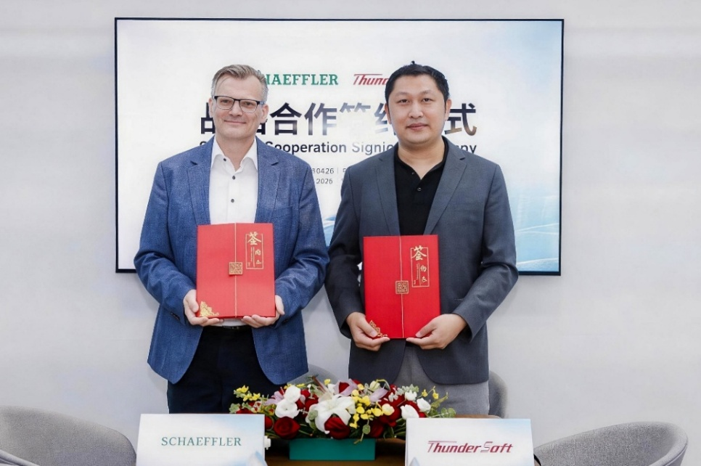
(Da sinistra) Gerd Winkler, Head of Strategy Software-Defined Vehicles della Business Unit Vehicle & Battery Controls di Schaeffler AG, e Xu Dongchao, Vicepresidente di Thunder-Soft Intelligent Automotive, hanno sancito la partnership strategica in occasione del Beijing Auto Show.
Foto: ThunderSoft

Schaeffler Group – We pioneer motion

Il Gruppo Schaeffler porta avanti invenzioni e sviluppi innovativi nel settore Motion Technology da 80 anni. Con tecnologie, prodotti e servizi innovativi nel campo della mobilità elettrica, delle trasmissioni a basse emissioni di CO₂, delle soluzioni per chassis e delle energie rinnovabili, l'azienda è un partner affidabile per rendere il movimento e la mobilità più efficienti, intelligenti e sostenibili lungo l’intero ciclo di vita. Schaeffler utilizza otto famiglie di prodotti per descrivere la sua gamma completa di prodotti e servizi: dalle soluzioni per cuscinetti e tutti i tipi di sistemi di guida lineare fino ai servizi di riparazione e monitoraggio. Con circa 110.000 collaboratori e più di 250 sedi in 55 Paesi, Schaeffler è una delle più grandi aziende familiari al mondo e una delle aziende più innovative della Germania.

Contatti
Theresa Kronthaler
Head of Communications Division E-Mobility, Schaeffler
Vitesco Technologies GmbH, Regensburg, Germany
+49 151 52678082
theresa.kronthaler@mail.schaeffler.com
Desiree Balk
Senior Manager Communications Division E-Mobility, Schaeffler
Vitesco Technologies GmbH, Regensburg, Germany
+49 941 2031 4970
desiree.balk@mail.schaeffler.com


